EL ORDENADOR DE LA CONDESA
El secretario o secretaria cubre los datos de los miembros del grupo:

Coordinador o coordinadora
Secretario o secretaria
Responsable del material
Ayudante

El coordinador o coordinadora lee la actividad en alto:
En el cajón secreto se ha encontrado un papel con un poema y un documento de contabilidad que la UCO debe descifrar para acceder a la carpeta del ordenador de la condesa. Vais a necesitar también la ruleta que habéis encontrado en la habitación de la condesa.
Poema:
La ruleta de la fortuna
Bienaventurado o binaventurada aquel o aquella que posee la ruleta,
solo así podrá conocer mi fortuna.
La palabra HIPOTENUSA
le proporcionará las letras clave,
y la combinación POTE=0,314 será la llave.
Solo tendrá que prestar atención,
ya que las cifras y su posición,
es aquí lo relevante.
El problema a resolver es muy sencillo:
Calculados kilos y beneficios totales,
si nos quedamos con tres decimales,
¿cuánto hemos ganado en cada kilo?

Documento:

INGRESOS PUESTO FAMILIA TRASTÁMARA RASTILLO SOLIDARIO DE TABOADA
PRODUCTO | CANTIDAD | PRECIO | TOTAL kg | TOTAL €
Bollos de ½ kg | 30 uds | 1,75 €/ud
Empanadas de 1,5 kg | 15 uds | 25,50 €/ud
Caja 2kg castañas | 15 cajas | 7,8 €/kg
Tomates | 9 kg | 2,49 €/kg
Pimientos | 19 kg | 2,68 €/kg
Calabazas | 29 kg | 3,78 €/kg
TOTAL

GASTOS PUESTO FAMILIA TRASTÁMARA RASTILLO SOLIDARIO DE TABOADA
Elaboración hornada de pan y empanadas | 85,32 €
Montaje del puesto | 66,59 €.
TOTAL

Ruleta:
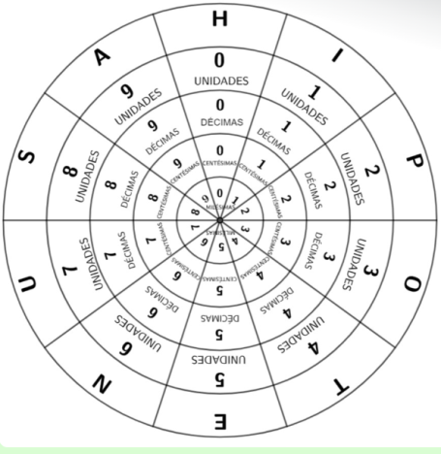

Lápices al centro. Discutid cómo se realiza la actividad hasta que todos los miembros del equipo lo tengan claro.

El secretario o secretaria cubre el objetivo de la actividad y la forma de conseguirlo:
¿Qué necesita saber la inspectora Cruxeiras para desencriptar el archivo?

¿Cómo puede conseguir lo que necesita?

El coordinador o coordinadora lee en voz alta:

El problema a resolver es muy sencillo:
Calculados kilos y beneficios totales,
si nos quedamos con tres decimales
¿cuánto hemos ganado en cada kilo?.

Lápices al centro. Entre todos pensad qué cálculos debéis para conseguir vuestro objetivo. Cuando lo tengáis todos claro, repartid la tarea en el folio:

1. Peso de los bollos: | 2.
3. | 4.
5. | 6.
7. | 8.
9. | 10.
11. | 12
13. | 14
15. | 16.
17. | 18.
19. | 20.
El beneficio obtenido en cada kilogramo, aproximado a las milésimas es:

Nota: El número de pasos en los que hayáis estructurado vuestro trabajo no tiene por qué ser 20. Si sobran huecos, no pasa nada.

Folio giratorio. La persona coordinadora decide quien empieza. A partir de ahí se rota y vais así completando los huecos.

El coordinador o coordinadora lee en voz alta:

La palabra HIPOTENUSA
le proporcionará las letras clave,
y la combinación POTE=0,314 será la llave.
Solo tendrá que prestar atención,
ya que las cifras y su posición,
es aquí lo relevante.

Lápices al centro. Entre todos pensad cómo podéis usar la ruleta para conseguir vuestro objetivo.

Cuando lo tengáis todos claro, el responsable del material usará la ruleta para averiguar la contraseña que abre la carpeta encriptada que hay en el ordenador de la condesa.

El secretario o la secretaria cubrirá en el folio:
La contraseña es:


“Actividad Grupal: El ordenador de la condesa”, del proyecto cREAgal, se publica con la Licencia Creative Commons Reconocimiento No-comercial Compartir igual 4.0

